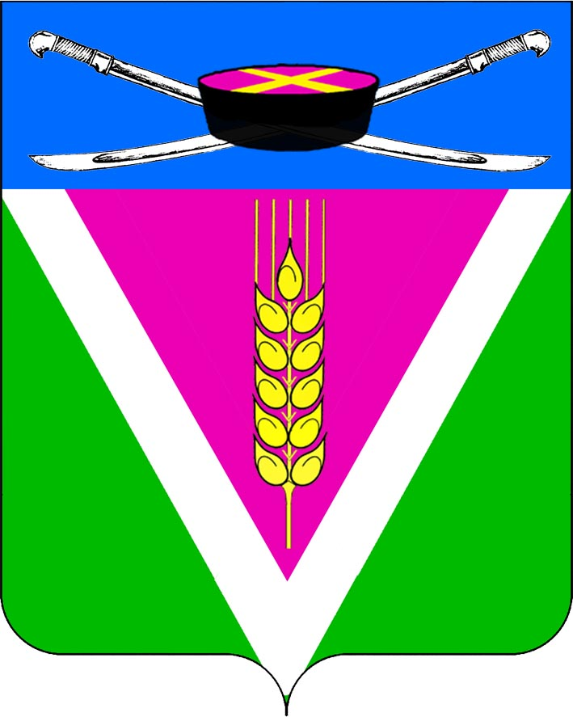
АДМИНИСТРАЦИЯ НОВОЛЕУШКОВСКОГО СЕЛЬСКОГО ПОСЕЛЕНИЯ ПАВЛОВСКОГО РАЙОНА

ПОСТАНОВЛЕНИЕ
от 28.12.2020 г. № 243
ст-ца Новолеушковская

О внесении изменений в постановление администрации Новолеушковского сельского поселения Павловского района от 24 июля 2013 года № 101 «О реализации требований законодательства в части прозрачного механизма оплаты труда руководителей муниципальных учреждений Новолеушковского сельского поселения Павловского района и представления руководителями этих учреждений сведений о доходах, об имуществе и обязательствах имущественного характера»

В соответствии с Федеральным законом от 25 декабря 2008 года № 273-ФЗ «О противодействии коррупции», указом Президента РФ от 23 июня 2014 года № 460 «Об утверждении формы справки о доходах, расходах, об имуществе и обязательствах имущественного характера и внесении изменений в некоторые акты Президента Российской Федерации», Уставом Новолеушковского сельского поселения п о с т а н о в л я ю:
1. Внести в постановление администрации Новолеушковского сельского поселения Павловского района от 24 июля 2013 года № 101 «О реализации требований законодательства в части прозрачного механизма оплаты труда руководителей муниципальных учреждений Новолеушковского сельского поселения Павловского района и представления руководителями этих учреждений сведений о доходах, об имуществе и обязательствах имущественного характера» следующие изменения:
1.1. Пункт 1 изложить в новой редакции:
«1. Утвердить положение о предоставлении руководителями муниципальных учреждений Новолеушковского сельского поселения Павловского района и гражданами, поступающими на должности руководителей этих муниципальных учреждений, сведений о доходах, об имуществе и обязательствах имущественного характера, согласно приложению к настоящему постановлению».
1.2. Приложение к постановлению дополнить пунктом 6.1 следующего содержания:
«6.1. Руководители муниципальных учреждений Новолеушковского сельского поселения Павловского района и граждане, поступающие на должности руководителей муниципальных учреждений, предоставляют сведения о своих доходах, об имуществе и обязательствах имущественного характера, а также о доходах, об имуществе и обязательствах имущественного характера своих супруги (супруга) и несовершеннолетних детей, по форме справки, утвержденной настоящим Указом, заполненной с использованием специального программного обеспечения «Справки БК», размещенного на официальном сайте Президента Российской Федерации, ссылка на который также размещается на официальном сайте федеральной государственной информационной системы в области государственной службы в информационно-телекоммуникационной сети «Интернет».
2. Настоящее постановление обнародовать путем размещения на сайте администрации Новолеушковского сельского поселения Павловский район в информационно-телекоммуникационной сети «Интернет» http: //Новолеушковское.рф/ и в специально установленных местах.
3. Контроль за выполнением настоящего постановления возложить на главного специалиста Белан Н.А.
4. Настоящее постановление вступает в силу со дня его официального обнародования.

Глава Новолеушковского сельского
поселения Павловского района В.А.Белан

